Mes: Octubre | ASIGNATURA: Educación Física y Salud
GUÍA DE APRENDIZAJE
Profesor(a): Carlos Leiva – Camila Saavedra
Nombre Estudiante: |  | Curso: 1° Medio
Unidad 2:
Folclore nacional

Objetivo de Aprendizaje:
OA 1: perfeccionar y aplicar controladamente las habilidades motrices específicas de locomoción manipulación y estabilidad…

Indicadores de evaluación:
- Perfeccionan las habilidades motrices específicas y las aplican en secuencias de movimientos rítmicos; por ejemplo: en una rutina de suelo en gimnasia, en aeróbica, de manera individual, con un compañero, con y sin música.
- Perfeccionan y utilizan controladamente las habilidades motrices para elaborar esquemas rítmicos y expresivos, con y sin implementos.

Recursos de aprendizaje:
- Videos explicativos sobre las actividades a realizar (classroom).
- Preguntas a través de classroom.

La sajuriana
Danza popular principalmente en la zona centro-sur de Chile. Se baila en pareja suelta, en la cual cada integrante debe llevar un pañuelo.
No tiene una vestimenta única, sin embargo habitualmente se utiliza la del “huaso y la china”, igual que la cueca.
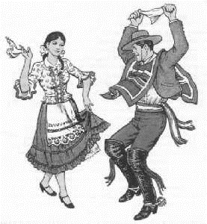
Los pasos principales de esta danza son el zapateo y el escobillado, muy similares a nuestra danza nacional.

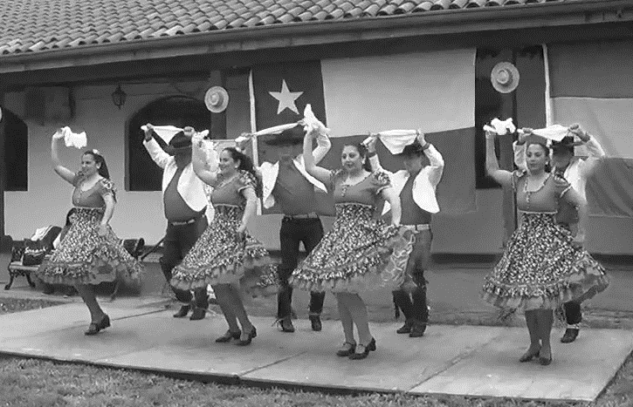

Actividad 1: practica los pasos de la cueca (media luna), correspondiente al video que te enviamos a classroom.

Actividad 2: practica los pasos de la sajuriana, correspondiente al video que te enviamos a classroom.

Actividad 3: primero elige una danza de las que hemos visto, la cueca o la sajuriana. Segundo debes entregar un video (breve) o fotos (mínimo 3) o un Power Point sobre la danza que has elegido. Si decides enviar un video o foto, debes realizar lo solicitado en los videos enviados a classroom. Si decides hacer un PPT debes describir la vestimenta de cada integrante, los pasos, y también las fortalezas y dificultades que has tenido para bailarla.

“Aprendamos nuestro folclore en familia”

